Indicação Nº 460/2026Indicação Nº 460/2026

EMENTA: SOLICITO AO EXMO. SR. PREFEITO A REALIZAÇÃO DE INSTALAÇÃO DE PLACA DE PROIBIDO JOGAR LIXO NO TERRENO LOCALIZADO NA RUA JANETE CLAIR, NO JARDIM LINDA CHAIB.

SENHOR PRESIDENTE,

SENHORES VEREADORES.

Apresento a V.Exa., nos termos do Art. 160 do Regimento Interno, a presente Indicação a ser encaminhada ao Senhor Prefeito Municipal Paulo de Oliveira e Silva, juntamente com a Secretaria competente, solicitando a realização de instalação de placa de proibido jogar lixo no terreno localizado na Rua Janete Clair, no Jardim Linda Chaib.

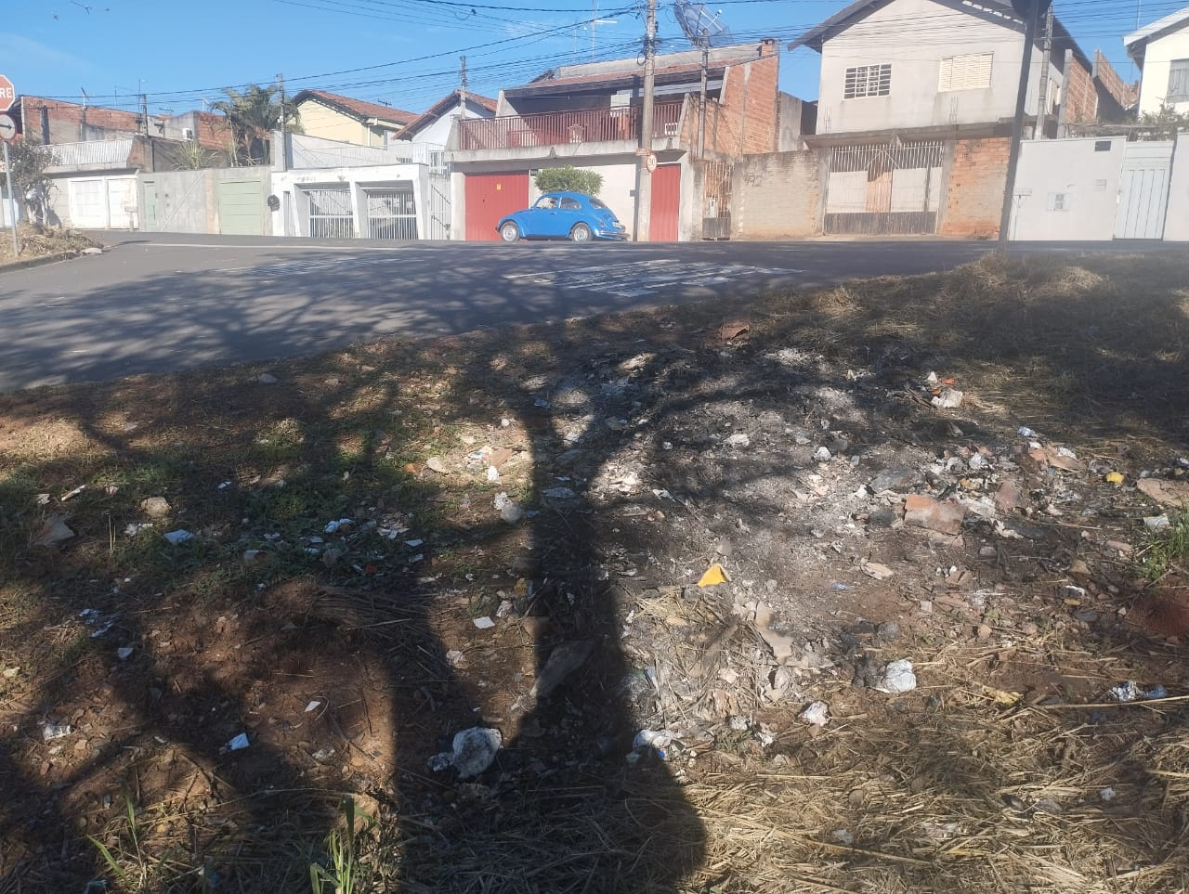

Sala das Sessões “Vereador Santo Rótolli”, 03 de julho de 2026.
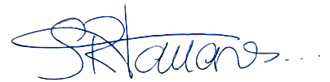

VEREADOR LUIS ROBERTO TAVARES

